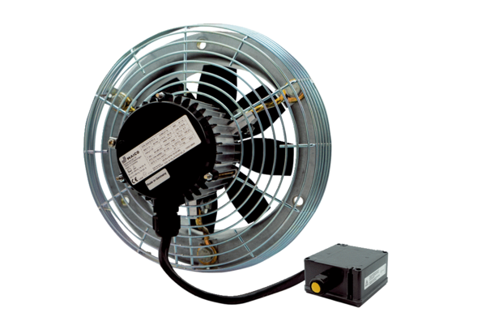Axiál fali ventilátor DZS 25/4 B Ex eCsomagolási egység: 1 darabVálaszték: C
Termékszám: 0094.0118Gyártó: MAICO

